Semillero De Sistemas Sociales

La finalidad de la página web es servir como centro informativo del semillero de sistemas sociales, está fue propuesta con la temática de grafos, ya que, es uno de los temas más relacionados con este semillero, la propuesta de esta temática fue propuesta por los profesores encargados. A parte de los requisitos principales para dicha página estos propusieron también un blog y un formulario de inscripción para personas interesadas en la participación de este.

La página toma la información de la siguiente base de datos, haciendo uso de los servicios montados en el servidor de Spring

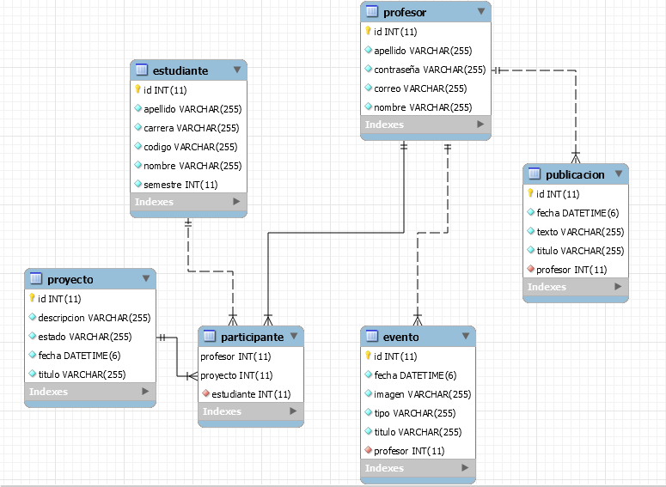

La pantalla principal tiene un grafo en el que sus nodos representan la información que contienen en general, al presionar uno de los nodos se muestran los vértices que se conectan a este nodo con información específica del semillero

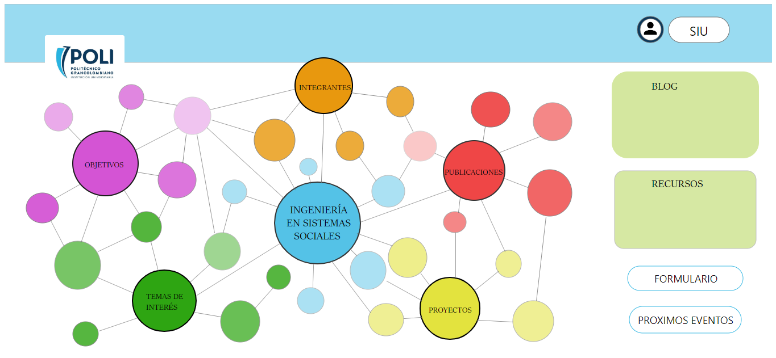

Cuando se presiona el nodo con el nombre objetivos se cambia a la siguiente vista

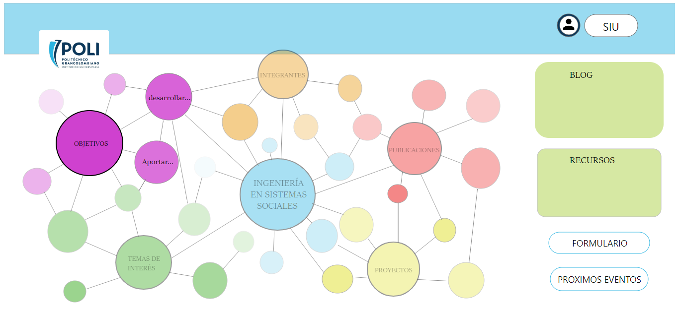

Y al presionar alguno de los objetivos se dirige a la siguiente pantalla

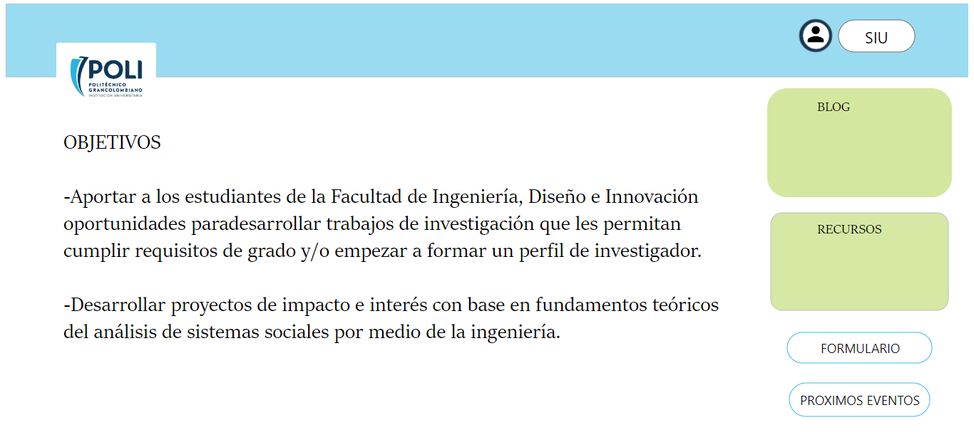

Cuando se presiona el nodo de integrantes muestra la siguiente pantalla

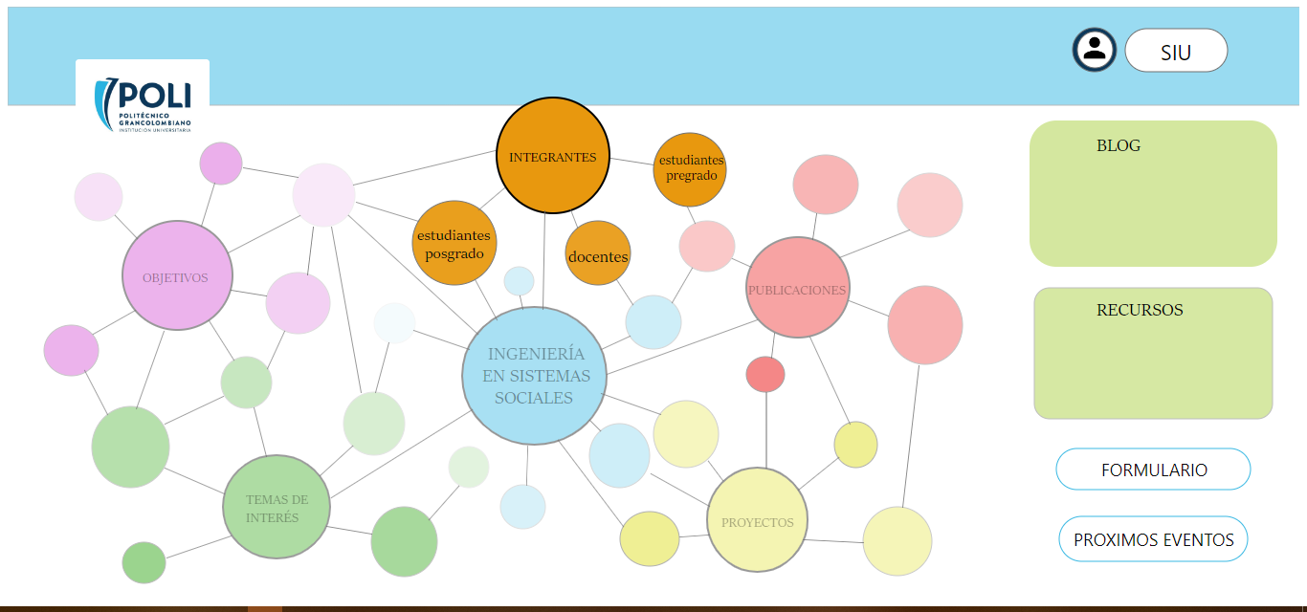

Al presionar el nodo de estudiantes de posgrado se dirige a la siguiente pantalla

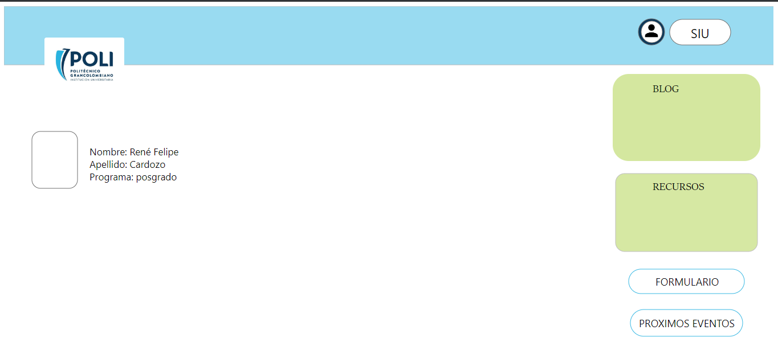

Al presionar el nodo de docentes se dirige a la siguiente pantalla

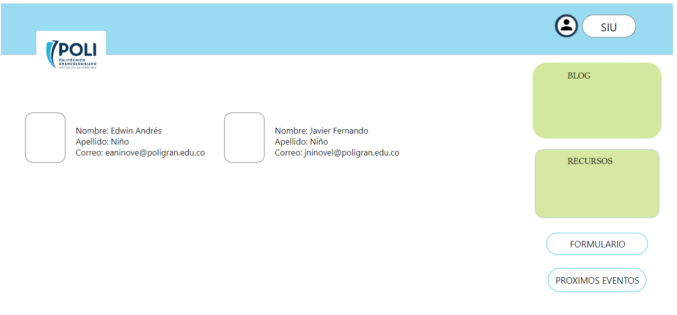

Al presionar el nodo estudiantes de pregrado se dirige a la siguiente pantalla

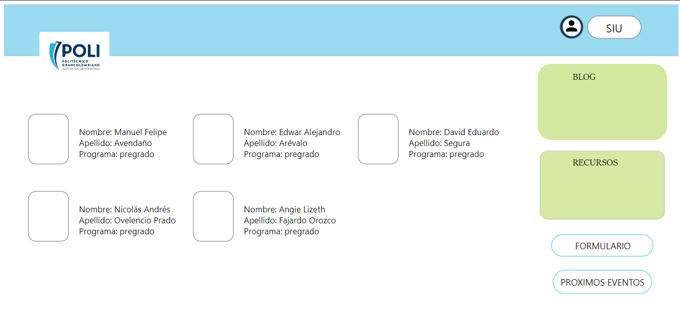

Al presionar el nodo de publicaciones muestra la siguiente pantalla

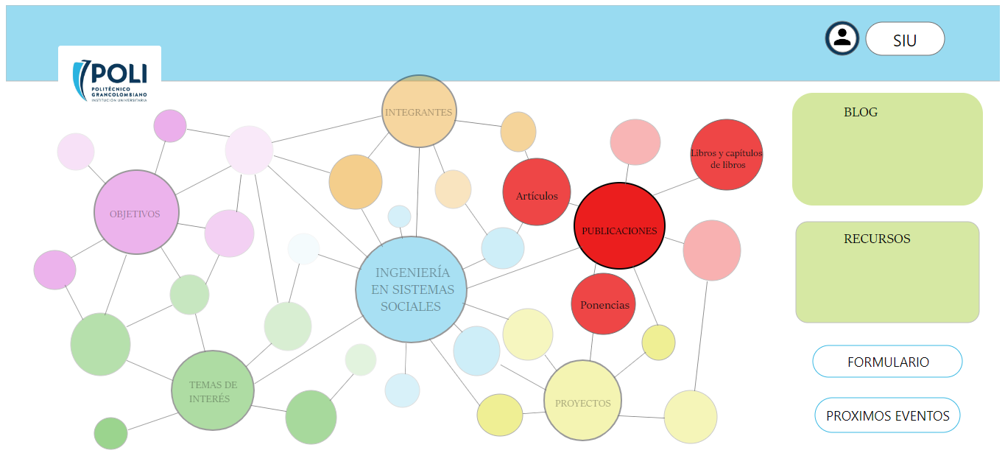

Al seleccionar el nodo artículos, ponencias o libros y capítulos de libros redirige a una página vacía debido a que aun no hay publicaciones hechas por un administrador

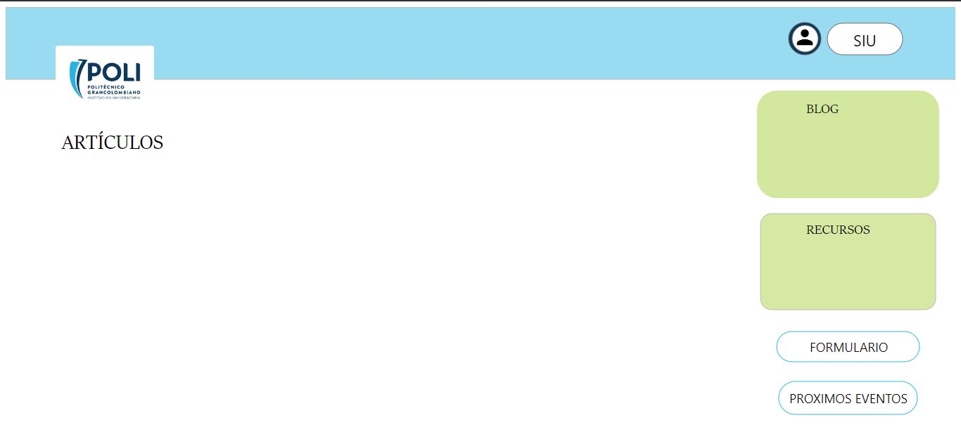

Al presionar el nodo temas de interés muestra la siguiente pantalla

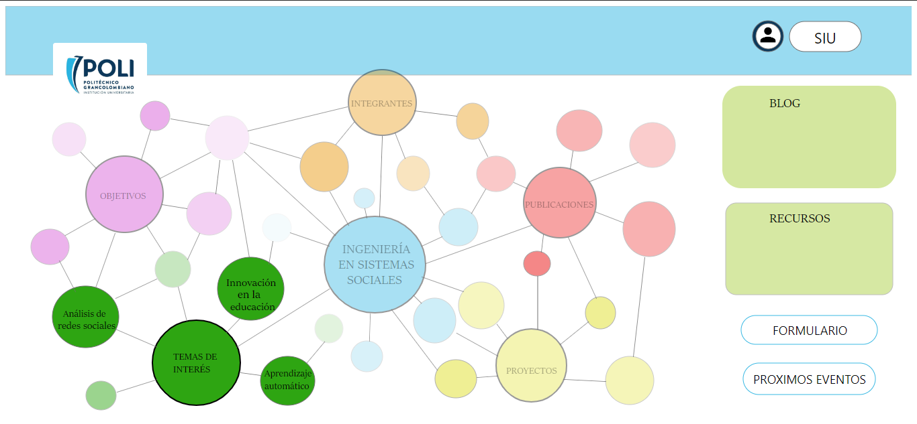Este nodo tiene en sus vértices vecinos los temas de interés del semillero por lo que estos no redirigen a ningún lugar

Al oprimir el nodo proyectos se muestra la siguiente pantalla

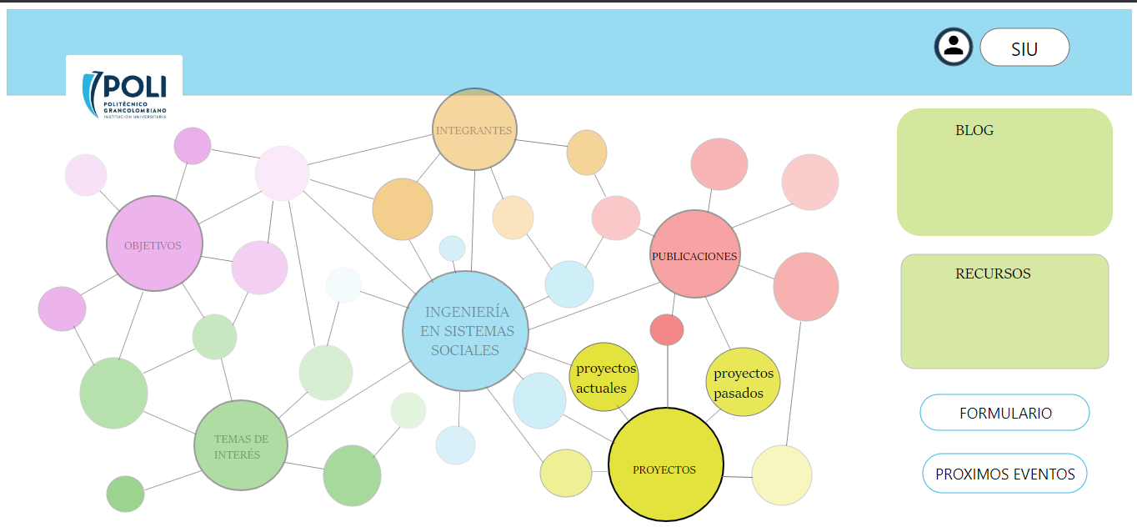

Al oprimir proyectos pasados dirige a una pagina en blanco debido a que no se integraron y al oprimir proyectos actuales se muestra la siguiente pantalla

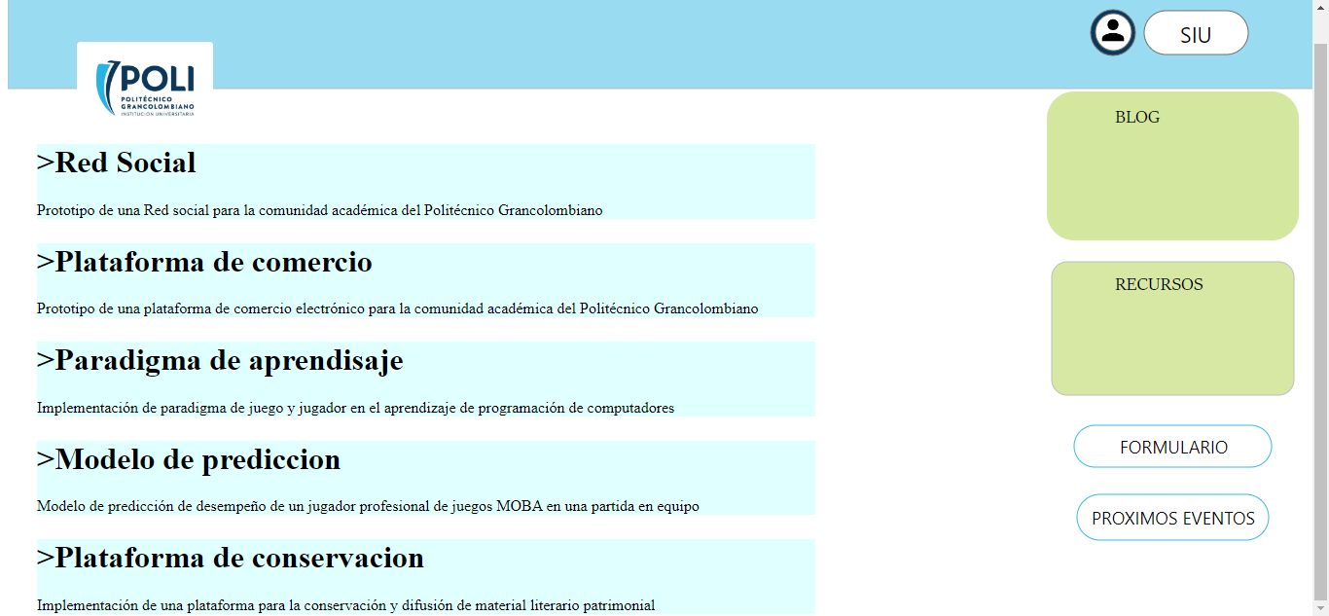

Al oprimir Blog y recursos no se dirige a ninguna parte ya que el administrador no ha subido contenido

Al oprimir el formulario muestra la siguiente pantalla

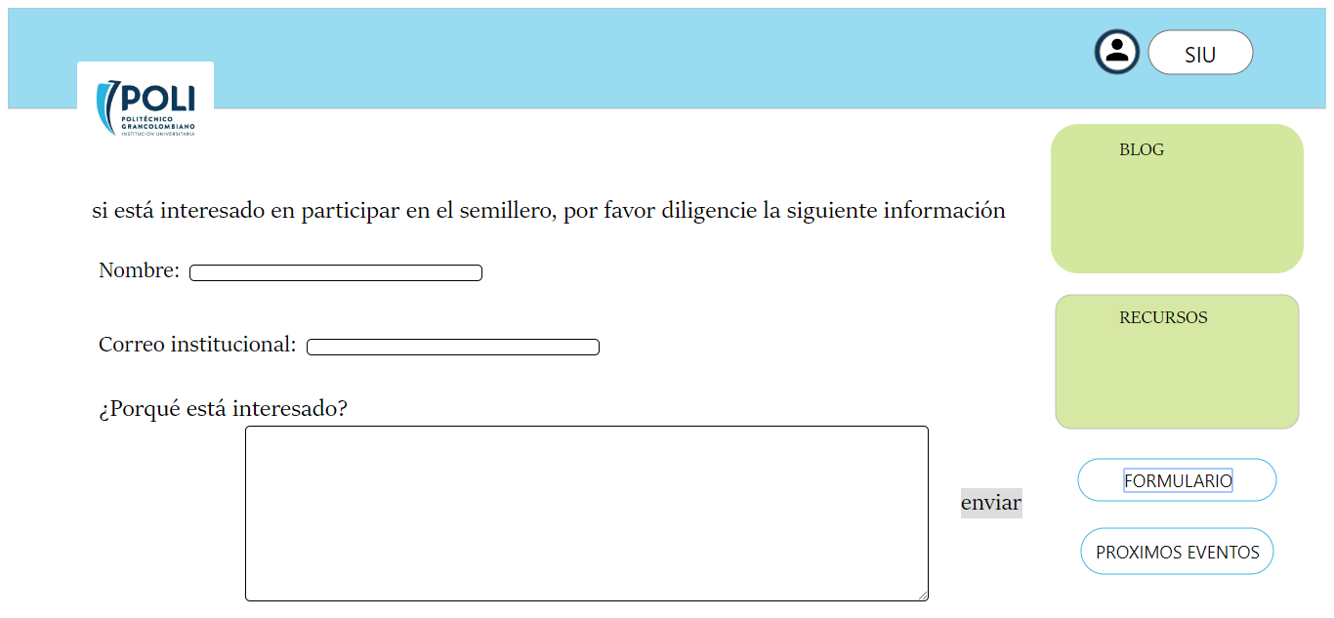

Este formulario se puede llenar pero la información no está llegando a ningún correo en especial ya que no se hizo la debida conexión al correo del profesor encargado

Al oprimir SIU hace la redirección a la pagina del SIU aunque a veces presenta problemas en la conexión por temas de seguridad

Al oprimir próximos eventos redirige a una página vacía porque no hay información subida por el administrador

